Задание 1:Создать Любую классификацию. Например

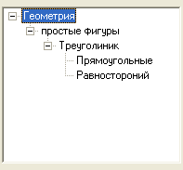
Создать 4 кнопки (Сохранить, Очистить, Загружать, Удалять)
Кнопка сохранить сохраняет классификацию в файле.
Кнопка Очистить очищает TREEVIEW.
Кнопка Загрузить из файла свою Классификацию
*Кнопка Удалить удаляет TREEVIEW c формы.

Задание 2
Разработать проект по формированию иерархии на этапе выполнения программы (пример 2).

